Howto programmeren van een UHP4 module met een OPCOM.  
Ik heb een OPCOM chinaclone V1.59 met VAUXCOM software.  
Tijdens programmeren auto op contact zetten.  
  
CID voor het programmeren:  
Zoom in (real dimensions: 1024 x 576)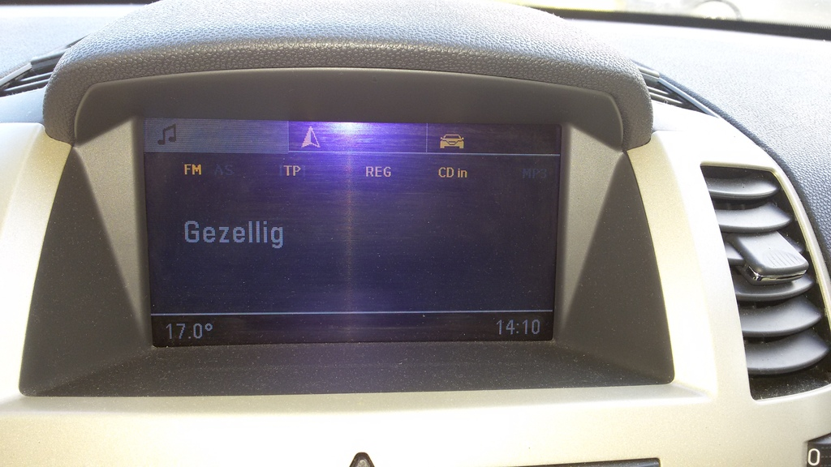  
  
UHP Programmeren met de Opcom:  
1. Code verwijderen van de radio. Code staat vermeld op de carpass.  
Na verwijderen meld het CID achtereenvolgens display-safe en radio-safe.  
  
2. CIM kiezen  
Programmering–> MID Speed Configuratie -> UHP van niet-aanwezig op aanwezig zetten en programmeren.  
  
3. Display kiezen (GID of CID)  
Programmering–> MID Speed Configuratie –> UHP van niet-aanwezig op aanwezig zetten en programmeren.  
Programmering–> Variant configuratie –> universele handsfree van niet-aanwezig op aanwezig zetten en programmeren.  
  
4. EHU (Radio) kiezen   
Programmering–> Variant configuratie –> universele handsfree van niet-aanwezig op aanwezig zetten en programmeren.  
  
5. Climate control kiezen (indien aanwezig in de auto)  
Programmering–> MID Speed Configuratie –> UHP van niet-aanwezig op aanwezig zetten en programmeren.  
  
Na dit allemaal geprogrammeerd te hebben de UHP4 module aansluiten.  
Indien de auto is voorbereid aansluiten op de stekker onder de stuurkolom, anders mbv de tussenkabel (elders in het forum beschreven)  
<http://www.opel-forum.nl/viewtopic.php?f=126&t=155592>  
Uit voorzorg heb ik de accu afgekoppeld om niets kapot te maken.  
Na het aansluiten uiteraard de accu ook weer aangesloten anders kun je niet programmeren ;) ;) .  
  
5. UHP 4 kiezen   
Programmering kiezen   
Stuurapparaat programmeren kiezen.   
MID Speed configuratie -> Alle stuurapparaten (Radio, display en dergelijke) van niet-aanwezig op aanwezig zetten en programmeren.   
Chassis nummer programmeren   
Code index programmeren: (Kan allen met VAUXCOM)  
Astra-H + Zafira-B Code index:  
Hatchback: 011  
Stationwagon: 012  
GTC: 013  
Zafira-B: 014  
Cabrio: 015  
  
Vectra-C + Signum Code index:  
Sedan: 021  
Stationwagon: 022  
Hatchback/GTS: 023  
Signum: 024  
  
Corsa-D + Antara code index:  
3-deurs: 001  
5-deurs: 005  
Antara: 020  
Varianten configuratie kiezen en Bluetooth op aanwezig zetten!   
Taal op Nederlands ivm spraaksturing   
  
6. CODE in radio programmeren   
Meldingen display safe en radio safe verdwijnen.  
  
7. Eventuele foutcodes wissen  
  
8. Contact uit, OPCOM verwijderen en contact aan.  
  
Resultaat:  
Zoom in (real dimensions: 1024 x 576)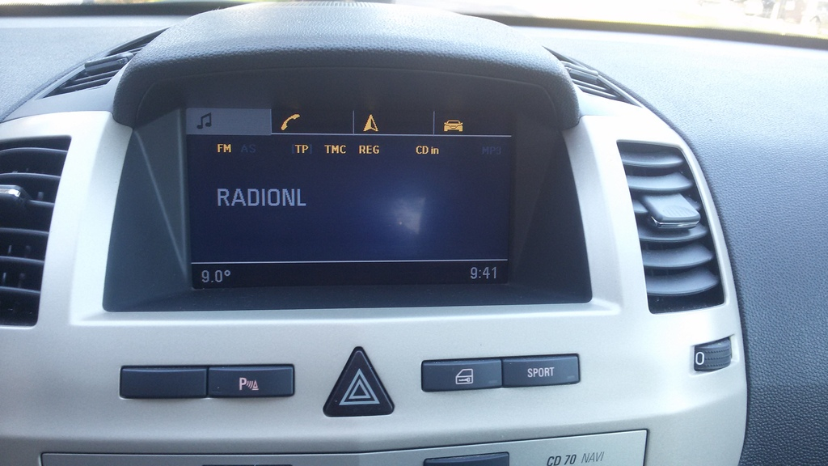  
Zoom in (real dimensions: 1024 x 576)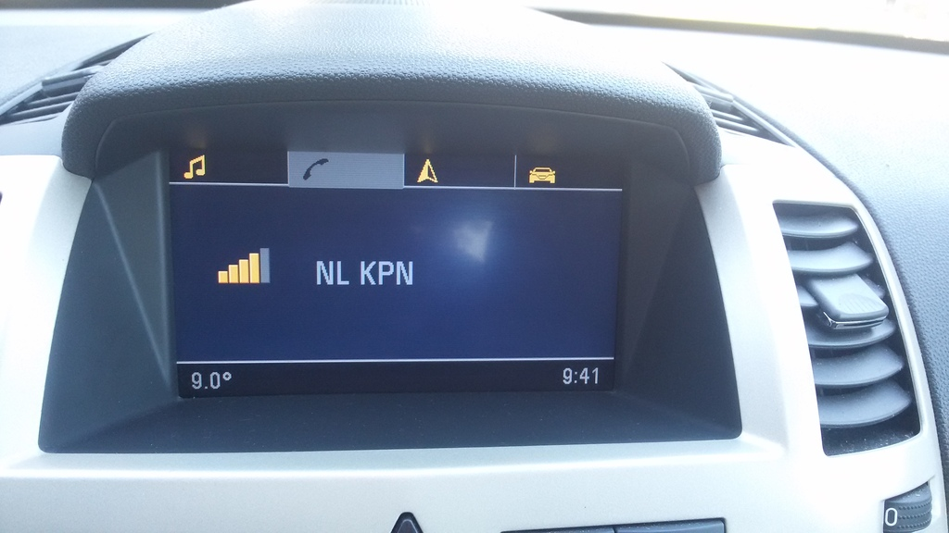  
  
Hierbij ook de originele duitse handleiding:  
<http://www.motor-talk.de/forum/anleitung-uhp-4-nachruesten-und-mit-op-com-programmieren-t5291303.html>  
  
Hopelijk is het een beetje duidelijk.  
Mochten er op- of aanmerkingen zijn laat het weten.